別紙2-2（第28回報告）

二上採石場拡張事業に係る
事後調査実施状況報告書

（水 質 編）

令和３年６月

疋田砕石
ページ
１．水質事後調査の基本事項 １
1.1 概 要 １
1.2 点検等の施設 ２
1.3 点検等の期間 ４

２．点検等の結果 ６
2.1 目視によるろ過材（モールコード）の目詰まり状況点検結果 ６
2.2 自動活性ろ過器の活性炭等の交換及びろ過材（モールコード）等の洗浄等 ６

３．調査状況写真 12
3.1 調整池の浚渫状況 12
3.2 ろ過材（モールコード）等の洗浄状況 15
3.3 自動活性ろ過器の活性炭等交換作業の状況 21
3.4 ろ過材（モールコード）等の洗浄後における水の濁り比較確認状況 26
3.5 ゴミ等流入防止ネット敷設（交換）作業の状況 27

１．水質事後調査の基本事項
1.1 概 要
事業実施区域内で改築工事が行われた沈砂池は、汚泥処理（ろ過）施設を有する調整池として2015年（平成27年）7月29日に完成・供用し現在に至っている。この調整池出口の水路等に設置されたろ過材（モールコード）及びろ過器（自動活性ろ過器）により水の濁りが吸着されるが、その効果に係る知見が不十分であることから、2015年（平成27年）度は、ろ過材・ろ過器による浮遊物質量の除去効果を確認した。また、2016年（平成28年）度は、ろ過材及びろ過器の洗浄効果に関する確認調査を実施した。しかし、2016年（平成28年）度の調査では、“ろ過材及びろ過器（の中の活性炭）”を洗浄しても2015年（平成27年）度の調査の際に得られた除去効果は得られなかった。そればかりではなく、「二上採石場拡張事業に係る環境影響評価書」（平成26年3月）での水質の保全対策検討で用いた“ろ材（接触ろ材）”の浮遊物質量の除去率（41％）からもほど遠い除去率（18.7％）となった。今後、同じように洗浄を行ったとしても、当初のような除去率は期待できないため、試験的に実施した2016年（平成28年）11月の対策検討結果を踏まえて、2016年（平成28年）12月からは表1.1.1に示す新たな対応策（防止対策）を講じることで、水の濁りに関する吸着の維持に努めている。
なお、表1.1.1に示す新たな対応策のうち、自動活性ろ過器中の活性炭交換は本年度（2021年度）からはこれまでの基本11月から基本5月に変更（繰り上げ）して実施する。
表1.1.1 調整池から流れ出る濁水の新たな対応策（防止対策）

濁水防止対策 | 実施時期及び頻度
自動活性ろ過器中の活性炭交換（活性炭全てを新品に入替え） | 5月（1回/年）を基本  注1.2016年（平成28年）11月21日に試験的に実施  2.これまでに実施済みの活性炭入れ替え回数と実施時期  4回（2017年（平成29年）11月、2018年（平成30年）11月、  2019年（令和元年）11月、2020年（令和2年））12月）  3.これまでは毎年基本11月（2020年度は12月）に交換を実施してきたが、  今年度（2021年度）からは5月（基本）に変更して実施
自動活性ろ過器の洗浄（逆洗浄） | 2月、5月、8月、11月（4回／年）を基本  （活性炭交換時期の11月もテスト運転として逆洗浄を実施）  注1.2016年（平成28年）11月21日に試験的に実施  2.これまでに実施済みの自動活性ろ過器の逆洗浄回数と実施時期  17回（2017年（平成29年）2・5・8・11月、2018年（平成30年）2・5・8・11月、2019年（平成31年・令和元年）3･5･8～9･11月）、2020年（令和2年）3月･5月･9月･12月、2021年（令和３年）3月）
モールコード交換（新品に入替え） | 適宜（洗浄しても目詰まりが解消されない場合や損傷が著しい場合）  設置約5年後の2020年5月に新品に交換
目視によるろ過材（モールコード）の目詰まり状況のチェック及び適宜洗浄 | 目詰まり状況チェック：1回（週初め基本）／週を基本  適宜洗浄：モールコードの目詰まりが著しいと認められる場合は、下記の定期洗浄に拘わらず適宜洗浄を実施する（適宜洗浄を行うような措置はこれまで未実施）。
ろ過材（モールコード）を含むろ過材取付架台本体の定期洗浄 | 2月、5月、8月、11月（4回／年）を基本  注1.2016年（平成28年）11月21日に試験的に実施  2.これまでに実施済みのろ過材の洗浄回数と実施時期  17回（2017年（平成29年）2・5・8・11月、2018年（平成30年）2・5・8・11月、2019年（平成31年・令和元年）2～3･5･8～9･11月）、2020年（令和2年）3月･5月･9月･12月、2021年（令和３年）3月）

本報告は、2021年3月18日から2021年6月17日までに実施した調整池から流れ出る濁水（水の濁り）の防止対策として実施した点検等の状況についてとりまとめたものである。

1.2 点検等の施設
点検等は、ろ過材（モールコード）及びろ過材取付架台本体並びに自動活性ろ過器を対象としているが、その施設の位置を図1.2.1に、また、その概要を図1.2.2に示す。
【1号調整池濁水処理施設位置図】
水路（ろ過材流出後地点）
水路（ろ過材流入前地点）
水路（ろ過材及び自動活性ろ過器流出後地点）
自動活性ろ過器
ろ過材（ﾓｰﾙｺｰﾄﾞ設置）

図1.2.1 濁水処理施設（ろ過材等）の位置図
自動活性ろ過器
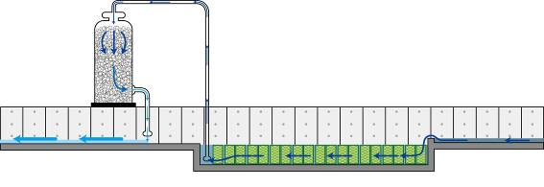
活性炭
ろ過材（モールコード）

ろ過水
水路コンクリート擁壁
濁水

濁水処理区間（約10mの区間にろ過材（モールコード）を設置）
モールコード
ろ過材（モールコード）は架台タイプとして、洗浄のための取り出しを容易にしている。

モールコード取付架台本体
（鋼製枠）
【断面図】
図1.2.2 濁水処理施設の概要

1.3 点検等の期間
濁水処理施設の点検等の期間を表1.3.1に示す。
当該点検等の期間には、自動活性ろ過器の活性炭交換及びろ過材（モールコード）の洗浄作業を行うため、それら施設の洗浄作業等は表1.3.1に示す時期に実施した。また、ろ過材（モールコード）の点検時には、その開始時刻及び天候並びに点検等を実施した責任者の氏名を記録した。

表1.3.1 点検等の期間
調査  区分 | 点検等の時期
現地  調査 | 目視によるろ過材の目詰まり状況の点検 ： 2021年3月18日～2021年6月17日  自動活性ろ過器の活性炭等の交換 ： 2021年5月31日及び6月1日（※）  自動活性ろ過器の逆洗浄 ： 2021年6月 1日（水路への通水時に実施）  ろ過材（モールコード）の洗浄・設置 ： 2021年5月31日  ※活性炭交換作業は5月を基本としているが、調整池の浚渫作業工程の関係から今回は５月末から6月初めに実施することとした。また、上記の点検等に併せて下記の作業も実施した。  ①調整池に貯まった泥等の浚渫作業：2021年5月24日～5月29日  ②モールコード設置水路に貯まった泥水等の吸引（除去）及びモールコード設置水路の  洗浄作業：2021年5月29日、5月31日
なお、本調査作業においては、基本的に年1回は実施する調整池の浚渫作業も行ったが、その作業を含めた全体の作業工程を表1.3.2に示す。
表1.3.2 調整池の浚渫作業を含めた水の濁りの低減に係る全体作業工程
ゴミ等流入防止ネット敷設

２．点検等の結果
2.1 目視によるろ過材（モールコード）の目詰まり状況点検結果
目視によるろ過材（モールコード）の目詰まり状況点検結果は、表2.1.1に示すとおりである。
目視によるろ過材（モールコード）の目詰まり状況は、毎週初めを点検の基本調査日として実施（1回／週）した。本点検期間中においては、ろ過材の目詰まりに大きな影響を及ぼすような状況は確認されなかった。
なお、2017年（平成29年）2月23日までの点検において、ろ過材（モールコード）に調整池からの水が流入する直前の箇所（入口）に枝葉等が貯まることがしばしば確認されたため、追加措置として入口の箇所に枝葉等の流入を防止するための流入防止ネットを2017年（平成29年）2月24日に設置した。その結果、設置後の点検等においては枝葉等の多くが流入防止ネットに付着することが確認され、点検等の作業及びろ過材（モールコード）の洗浄に係る作業時間の短縮が図れるようになった。また、この措置により、ろ過材（モールコード）に付着し時間の経過とともに腐敗する枝葉等による水の濁りの程度が軽減されているのではないかと考える。前々回の調査（2020年12月の第26回報告での調査期間中）では、何らかの圧力がかかったことによる影響で鉄製の流入防止ネットが部分的に変形していることが確認されたことから調査中に補修を行った。今回の調査においては、この鉄製の流入防止ネットに重ねて、錆びにくいステンレス製のネットを新たに取り付けた（2021年6月12日）。次回のモールコード等の洗浄の際には、ステンレス製の流入防止ネットを強固なアンカーで固定し、鉄製の流入防止ネットは撤去の予定である。

2.2 自動活性ろ過器の活性炭等の交換及びろ過材（モールコード）等の洗浄等
自動活性ろ過器及びろ過材（モールコード）の機能確保のために、定期的に交換（自動活性ろ過器の活性炭等：1回／年）・洗浄（ろ過材のモールコードや水路：4回／年）を行うこととしており、自動活性ろ過器については全ての活性炭を新品に入れ替えた（2021年5月31日及び6月1日に実施）。
一方、水の濁りの吸着のために設置（2015年（平成27年）7月に設置し、約5年後の2020年（令和2年）5月に新品に交換）したろ過材（モールコード）については、架台本体に取り付けた全てのろ過材を引き上げ、付着した枝葉などのうち大きな物は手作業で除去した後に、細かな枝葉や目詰まりの原因となる土粒子などは高圧水で洗浄した後に水路に設置した（2021年5月31日に実施）。さらには、ろ過材（モールコード）が設置されている水路底部の泥水や側壁の汚れの吸引（除去）・洗浄作業も実施した（2021年5月29日及び5月31日に実施）。
ろ過材等の交換・洗浄後は、①ろ過材（モールコード）通過直前の水、②ろ過材（モールコード）通過直後の水、③ろ過施設（自動活性ろ過器とろ過材（モールコード））通過後の水を採水し、ビーカーに入れて濁りの程度を目視で確認した（洗浄後のろ過材設置から約1週間後の2021年6月8日に実施）。その結果、水の濁りは、①ろ過材（モールコード）通過直前、②ろ過材（モールコード）通過後、③ろ過施設（自動活性ろ過器とろ過材（モールコード））通過後の順に透明さが増していく様子（濁りが低減されていく様子）がこれまでと同様に確認できた。

表2.1.1(4) ろ過材（モールコード）の点検等の状況月報（2021年3月）
○目視よるろ過材（モールコード）の目詰まり状況（週初めに1回実施を基本）
日 | 曜日 | 天候 |  | 点検等開始時刻 | 点検等の結果 | 特記事項 |  | 点検等  責任者
日 | 曜日 | 前日 | 当日
1 | 月 | 晴 | 晴 | 8:30 | モールコード上に木屑等 |  | 可能な範囲で除去 | 福井彰司
2 | 火
3 | 水
4 | 木 | 晴 | 曇 | 11:00 | 3/6のモールコード洗浄前の写真撮影のための清掃 |  |  | 旭和彦
5 | 金
6 | 土 | 雨 | 曇 | 7:40  ～  12：00 | ①モールコード9セットの引き上げ・洗浄・設置  ②水路等の泥水撤去・自動活性ろ過器の逆洗浄 |  |  | 田中覚
7 | 日
8 | 月
9 | 火 | 晴 | 曇 | 13:00 | 著しい目詰まりはなし | 特になし |  | 豊川拓生
10 | 水
11 | 木
12 | 金 |  |  |  | 3月13日：ろ過材等の通過前後の水の濁り状況を確認する  ための採水を実施し濁りの程度を比較
13 | 土 | 曇 | 雨 | 13:00 |  |  |  | 豊川拓生
14 | 日
15 | 月 | 晴 | 晴 | 10:00 | 著しい目詰まりはなし | 特になし |  | 上川雅也
16 | 火
17 | 水
18 | 木
19 | 金
20 | 土
21 | 日
22 | 月
23 | 火 | 雨 | 曇 | 8：30 | 著しい目詰まりはなし | 特になし |  | 上川雅也
24 | 水
25 | 木
26 | 金
27 | 土
28 | 日
29 | 月 | 雨 | 晴 | 7：00 | 著しい目詰まりはなし | 特になし |  | 豊川拓生
30 | 火
31 | 水

○自動活性ろ過器の活性炭交換と定期洗浄（自動活性ろ過器及びろ過材）の状況
区分 | 年月日 | 実施年月日 | 天候 | 特記事項 | 点検等責任者
活性炭交換 | 11月※  （1回/年） | - 2021年度からは5月に変更 |  | 当月（3月）は該当せず
自動活性ろ過器の逆洗浄 | 2･5･8･11月（4回/年） | 2021年3月6日 | 晴 | 逆洗浄を実施 | 田中 覚  （点検  総括）
ろ過材の撤去・洗浄・設置 | 2･5･8･11月  （4回/年） | 2021年3月6日 | 晴 | 定期的に行う枝葉等の除去及び高圧洗浄を実施 | 田中 覚  （点検  総括）
表2.1.1(2) ろ過材（モールコード）の点検等の状況月報（2021年4月）
○目視よるろ過材（モールコード）の目詰まり状況（週初めに1回実施を基本）
日 | 曜日 | 天候 |  | 点検等開始時刻 | 点検等の結果 | 特記事項 | 点検等  責任者
日 | 曜日 | 前日 | 当日
1 | 木
2 | 金
3 | 土
4 | 日
5 | 月 | 曇 | 晴 | 8：30 | 著しい目詰まりはなし | 特になし | 福井彰司
6 | 火
7 | 水
8 | 木
9 | 金
10 | 土
11 | 日
12 | 月 | 晴 | 晴 | 7：00 | 著しい目詰まりはなし | 特になし | 豊川拓生
13 | 火
14 | 水
15 | 木
16 | 金
17 | 土
18 | 日
19 | 月
20 | 火 | 晴 | 晴 | 10：00 | モールコード上に草の繁茂 | 可能な範囲で除去 | 上川雅也
21 | 水
22 | 木
23 | 金
24 | 土
25 | 日
26 | 月
27 | 火
28 | 水 | 晴 | 雨 | 9：00 | 著しい目詰まりはなし | 特になし | 豊川拓生
29 | 木
30 | 金

○自動活性ろ過器の活性炭交換と定期洗浄（自動活性ろ過器及びろ過材）の状況
区分 | 年月日 | 実施年月日 | 天候 | 特記事項 | 点検等責任者
活性炭交換 | 5月  （1回/年） |  |  | 当月（4月）は該当せず
自動活性ろ過器の逆洗浄 | 2･5･8･11月  （4回/年） |  |  | 同上
ろ過材の撤去・洗浄・設置 | 2･5･8･11月  （4回/年） |  |  | 同上
その他（泥水撤去） |  |  |  | 同上
表2.1.1(3) ろ過材（モールコード）の点検等の状況月報（2021年5月）
○目視よるろ過材（モールコード）の目詰まり状況（週初めに1回実施を基本）
日 | 曜日 | 天候 |  | 点検等開始時刻 | 点検等の結果 | 特記事項 | 点検等  責任者
日 | 曜日 | 前日 | 当日
1 | 土
2 | 日
3 | 月
4 | 火
5 | 水
6 | 木
7 | 金 | 晴 | 曇 | 9：00 | モールコード上にゴミの付着 | 可能な範囲で除去 | 旭和彦
8 | 土
9 | 日
10 | 月
11 | 火 | 晴 | 曇 | 7：00 | 著しい目詰まりはなし | 特になし | 上川雅也
12 | 水
13 | 木
14 | 金
15 | 土
16 | 日
17 | 月 | 曇 | 雨 | 11：00 | モールコード上にゴミの付着 | 可能な範囲で除去 | 福井彰司
18 | 火
19 | 水
20 | 木
21 | 金
22 | 土
23 | 日
24 | 月 | 晴 | 晴 | 8:00 | 調整池浚渫作業（5/24～5/29※）  ・重機による浚渫土かき集め搬出作業  ・バキュームによる泥水吸引作業  ・調整池底部や壁面などの汚れ高圧洗浄作業  ※浚渫作業期間のうち5/27は作業休止  モールコード撤去・洗浄・設置（5/31）  自動活性ろ過器の活性炭等の交換（5/31、6/1） |  | 田中覚
25 | 火 |  |  |  |  |  | 田中覚
26 | 水 |  |  |  |  |  | 田中覚
27 | 木 |  |  |  |  |  | 田中覚
28 | 金 |  |  |  |  |  | 田中覚
29 | 土 | 曇 | 曇 | 9：00 |  |  | 田中覚
30 | 日 |  |  |  |  |  | 田中覚
31 | 月 | 晴 | 晴 | 7：30 |  |  | 田中覚

○自動活性ろ過器の活性炭交換と定期洗浄（自動活性ろ過器及びろ過材）の状況
区分 | 年月日 | 実施年月日 | 天候 | 特記事項 | 点検責任者
活性炭交換 | 5月  （1回/年） | 2021年5月31日  2021年6月 1日 | 上表  参照 | 2日間にわたって実施 | 田中覚
自動活性ろ過器の逆洗浄 | 2･5･8･11月  （4回/年） | 2021年6月1日 | 上表  参照 | 逆洗浄を実施 | 田中覚
ろ過材の撤去・洗浄・設置 | 2･5･8･11月  （4回/年） | 2021年5月31日 | 上表  参照 | 定期的に行う枝葉等の除去及び高圧洗浄を実施 | 田中覚
その他（泥水撤去） |  | 5月29日・31日 | 上表  参照 | モールコード設置水路及びそれにつながる水路の泥水撤去・側壁等の洗浄を実施 | 田中覚
表2.1.1(4) ろ過材（モールコード）の点検等の状況月報（2021年6月）
○目視よるろ過材（モールコード）の目詰まり状況（週初めに1回実施を基本）
日 | 曜日 | 天候 |  | 点検等開始時刻 | 点検等の結果 | 特記事項 |  | 点検等  責任者
日 | 曜日 | 前日 | 当日
1 | 火 | 晴 | 晴 | 7：30 | 自動活性ろ過器の活性炭等交換作業、逆洗浄の実施 |  |  | 田中覚
2 | 水
3 | 木
4 | 金
5 | 土
6 | 日
7 | 月 | 曇 | 晴 | 8：00 | 著しい目詰まりはなし | 特になし |  | 上川雅也
8 | 火 | 晴 | 晴 | 14：00 | 6月8日：ろ過材等の通過前後の水の濁り状況を確認するための採水を実施し濁りの程度を比較 |  |  | 旭和彦
9 | 水
10 | 木
11 | 金
12 | 土 | 曇 | 曇 | ゴミ等流入防止ネット敷設作業（9：30～10：00） |  |  |  | 今村友紀
13 | 日
14 | 月 | 雨 | 曇 | 7：00 | 著しい目詰まりはなし | 特になし |  | 豊川拓生
15 | 火
16 | 水
17 | 木
18 | 金
19 | 土
20 | 日
21 | 月
22 | 火
23 | 水
24 | 木
25 | 金
26 | 土
27 | 日
28 | 月
29 | 火
30 | 水

○自動活性ろ過器の活性炭交換と定期洗浄（自動活性ろ過器及びろ過材）の状況
区分 | 年月日 | 実施年月日 | 天候 | 特記事項 | 点検等責任者
活性炭交換 | 5月  （1回/年） | 2021年5月31日  2021年6月 1日 | 上表  参照 | 2日間にわたって実施 | 田中覚
自動活性ろ過器の逆洗浄 | 2･5･8･11月  （4回/年） | 2021年6月1日 | 上表  参照 | 逆洗浄を実施 | 田中覚
ろ過材の撤去・洗浄・設置 | 2･5･8･11月  （4回/年） |  | 上表  参照 | 当月（6月）は該当せず | 田中覚
その他（泥水撤去） |  |  | 上表  参照 | 同上 | 田中覚
３．調査状況写真
3.1 調整池の浚渫状況
2021年5月24日～5月29日に実施
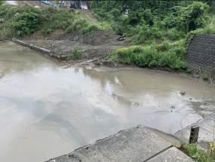
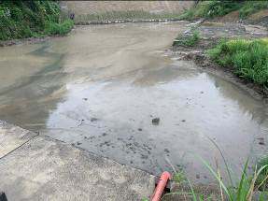

浚渫作業前の調整池の状況（その２）
浚渫作業前の調整池の状況（その１）

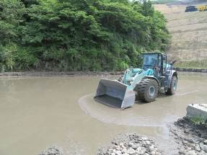
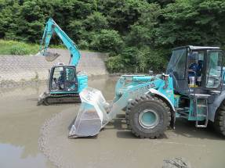

浚渫（泥等かき集め）作業の様子（その１）
浚渫（泥等かき集め）作業の様子（その２）
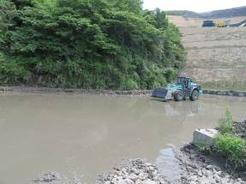
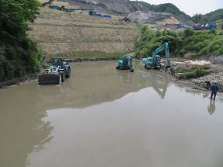

浚渫（泥等かき集め）作業の様子（その３）
浚渫（泥等かき集め）作業の様子（その４）

写真3.1.1(1) 調整池の浚渫作業の状況
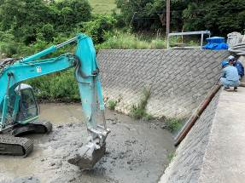
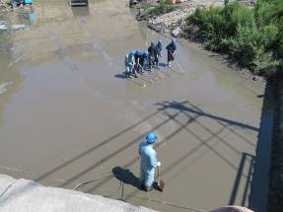

浚渫（泥等かき集め）作業の様子（その５）
浚渫（泥等のかき集め）作業の様子（その６）

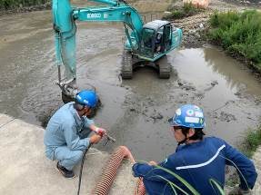
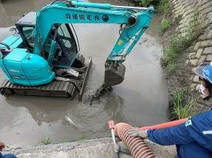

浚渫（泥水かき集め・吸引）作業の様子（その７）
浚渫（泥水かき集め・吸引）作業の様子（その８）

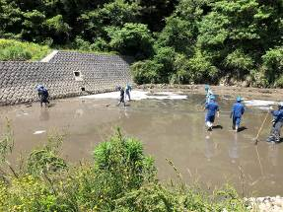
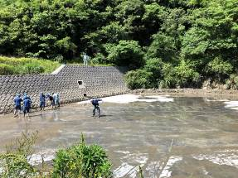

浚渫（泥水かき集め・吸引）作業
の様子（その10）
浚渫（泥水かき集め・吸引）作業の様子（その９）

写真3.1.1(2) 調整池の浚渫作業の状況

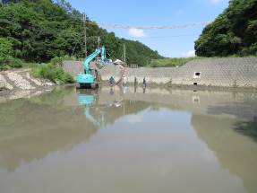
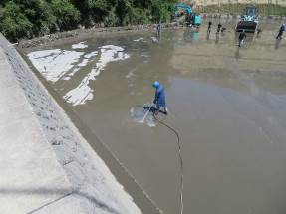

浚渫（調整池底部・側壁等の洗浄）
作業の様子（その12）
浚渫（泥水かき集め・吸引）作業
の様子（その11）

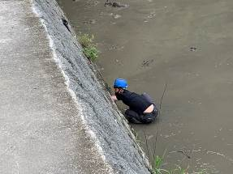
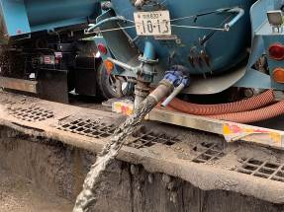

浚渫（調整池底部・側壁等の洗浄）
作業の様子（その13）
浚渫（バキュームカーで吸引した泥水の処理）
作業の様子（その14）

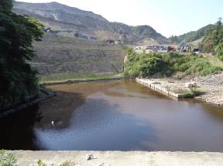
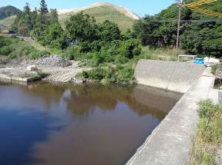

浚渫作業完了後の様子（その1）
【水入れ後】
浚渫作業完了後の様子（その２）
【水入れ後】

写真3.1.1(3) 調整池の浚渫作業の状況

3.2 ろ過材（モールコード）等の洗浄状況
2021年5月31日に実施
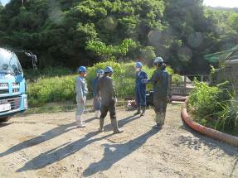
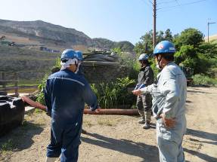

モールコード洗浄等の作業前の作業内容・
安全・体調等の確認状況の様子（その１）
モールコード洗浄等の作業前の作業内容・
安全・体調等の確認状況の様子（その２）

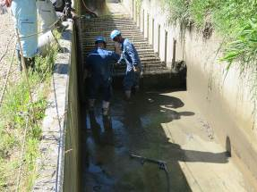
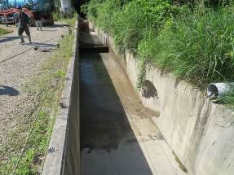

モールコード洗浄作業前の水路等
の様子（その１）
モールコード洗浄作業前の水路等
の様子（その２）

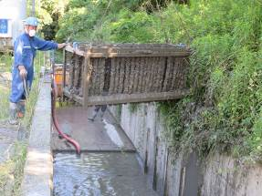
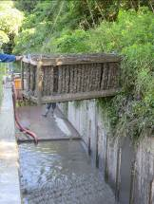

モールコード等の引き揚げ作業の様子（その１）
モールコード引き揚げ作業の様子（その２）
写真3.2.1(1) モールコードの洗浄・設置作業の状況

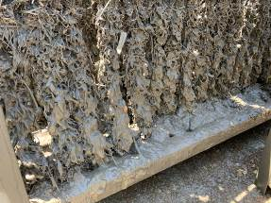
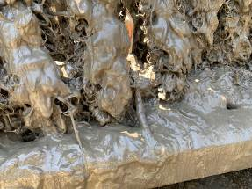

モールコードに付着した枝葉等の様子（その１）

モールコードに付着した枝葉等の様子（その２）

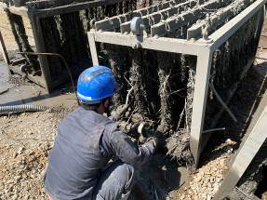
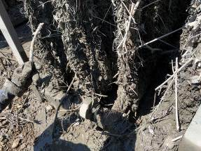

モールコードに付着した枝葉等除去の様子
（その１）

モールコードに付着した枝葉等除去の様子
（その２）

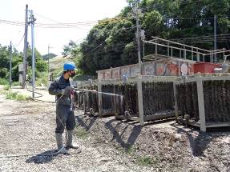
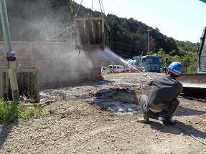

高圧水によるモールコード洗浄の様子
（その１）
高圧水によるモールコードの洗浄の様子
（その２）

写真3.2.1(2) モールコードの洗浄・設置作業の状況
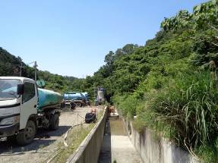
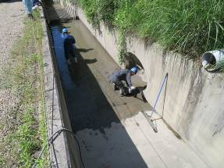

モールコード架台本体（全９パネル）等
引き上げ後の様子

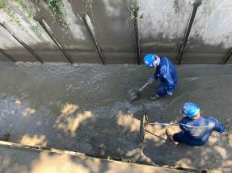
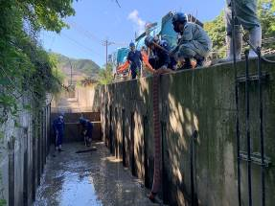

水路に溜まった泥水の吸引等作業状況（その２）
水路に溜まった泥水のポンプ車への吸引作業状況（その１）
水路に溜まった泥水の吸引等作業状況（その１）

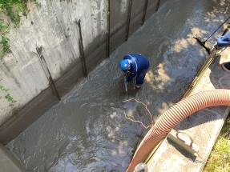
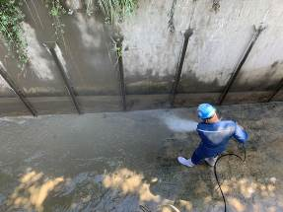

高圧水による水路洗浄の様子（その１）
水路に溜まった泥水のポンプ車への吸引作業状況（その２）

写真3.2.1(3) モールコードの洗浄・設置作業の状況

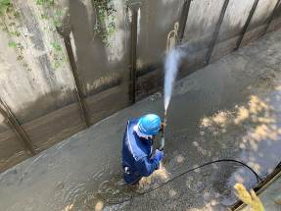
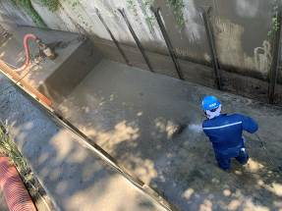

高圧水による水路洗浄の様子（その３）
高圧水による水路洗浄の様子（その２）

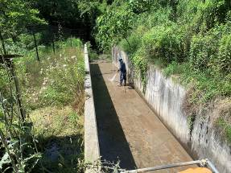
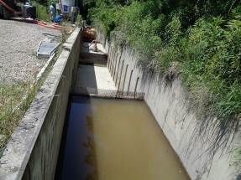

高圧水による水路洗浄の様子（その４）
モールコード等撤去・水路洗浄後の様子
（その１）

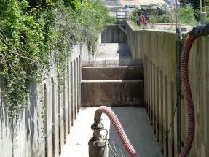
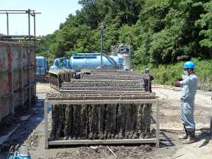

設置までの間に天日干しする
モールコードの様子
モールコード等撤去・水路洗浄後の様子
（その２）

写真3.2.1(4) モールコードの洗浄・設置作業の状況
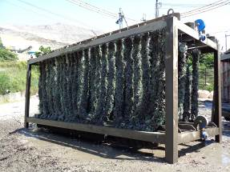
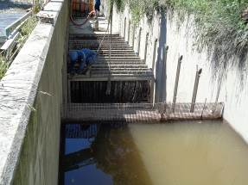

水路に取り付け中の洗浄後の
モールコード本体等の様子

水路に取り付け直前の洗浄後の
モールコード本体等の様子

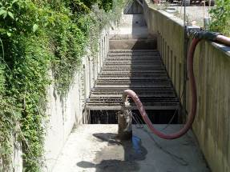
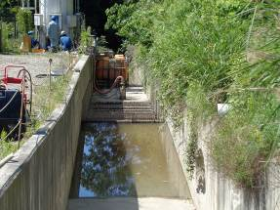

水路に取り付けられた洗浄後の
モールコード本体等（その１）

水路に取り付けられた洗浄後の
モールコード本体等（その２）
※通水開始直後

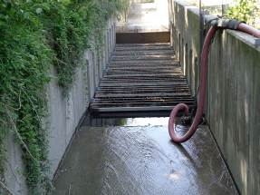
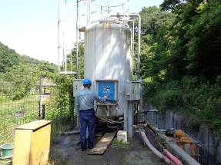

自動活性ろ過器の逆洗浄操作作業の様子
水路に取り付けられた洗浄後の
モールコード本体等（その３）
※通水後

写真3.2.1(5) モールコードの洗浄・設置作業の状況
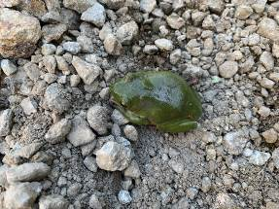
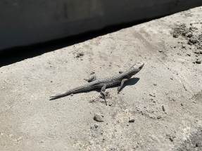

モールコード洗浄作業中に確認された爬虫類
（ニホンカナヘビ その１）

モールコード洗浄作業中に確認された両生類
（シュレーゲルアオガエル）

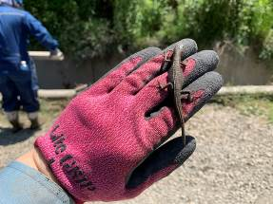

モールコード洗浄作業中に確認された爬虫類
（ニホンカナヘビ その２）

写真3.2.1(6) モールコードの洗浄・設置作業の状況

3.3 自動活性ろ過器の活性炭等交換作業状況
2021年5月31日、6月1日に実施
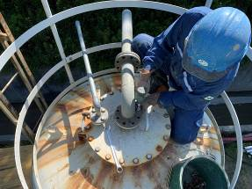
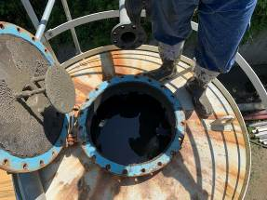

活性炭等交換前作業（その１）
（天蓋開放前）
活性炭等交換前作業（その２）
（天蓋開放・吸引ポンプ挿入前）
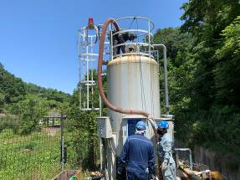
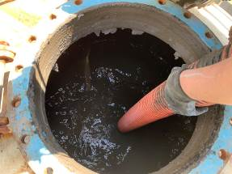

活性炭等の吸引状況（その１）

交換前の自動活性ろ過器の内部の状況

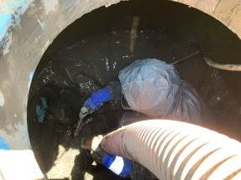
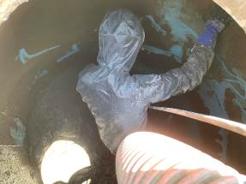

活性炭等の吸引・洗浄状況
活性炭等の吸引状況（その２）

写真3.3.1(1) 自動活性ろ過器の活性炭等の交換作業の状況
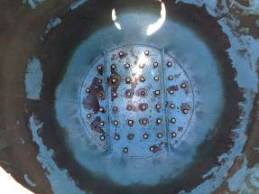
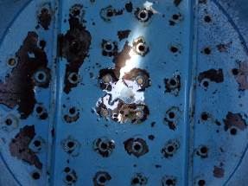

活性炭吸引後の内部底の様子（その２）
活性炭吸引後の内部底の様子（その１）

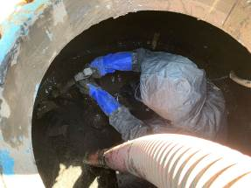
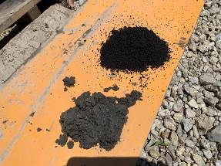

新旧活性炭の比較
（上：新品、下：廃棄する泥状の活性炭）
ろ過器内部の高圧水による洗浄の様子

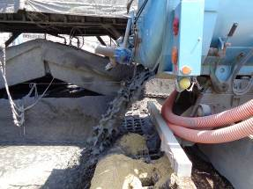
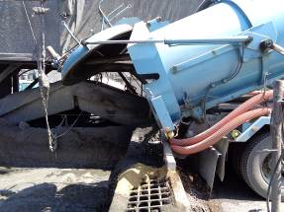

産業廃棄物中間処理施設での
ポンプ車による活性炭廃棄の様子（その１）

産業廃棄物中間処理施設での
ポンプ車による活性炭廃棄の様子（その２）

写真3.3.1(2) 自動活性ろ過器の活性炭等の交換作業の状況
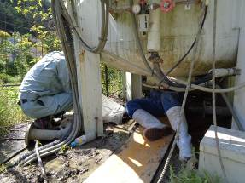
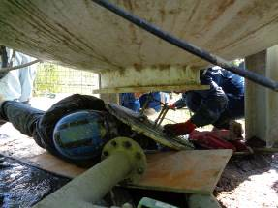

ストレーナー交換前作業の様子（その１）
ストレーナー交換前作業の様子（その２）

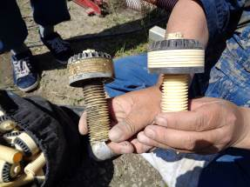
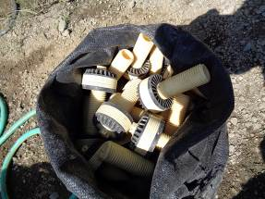

新旧ストレーナーの比較（その２）
（交換する新ストレーナー）

新旧ストレーナーの比較（その１）
（左：交換前 右：交換後）

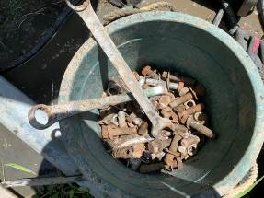
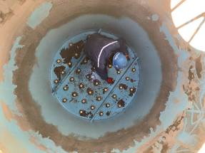

ストレーナー交換作業の様子
ろ過器底蓋などを取り付けるナット―
とボルト（大半は再利用）

写真3.3.1(3) 自動活性ろ過器の活性炭等の交換作業の状況
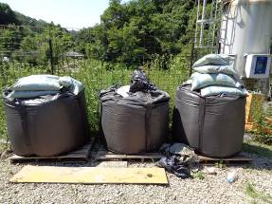
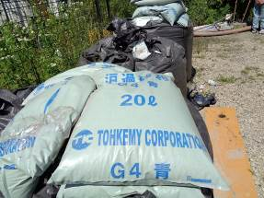

ろ過器底部に敷詰める沪過砂利
（20ℓ×10袋=200ℓ）
ろ過器に敷詰める沪過砂利と活性炭の様子（赤色：砂利、黄色：活性炭）
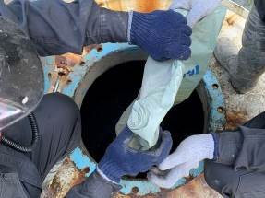
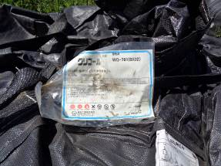

ろ過器に敷詰める活性炭
（400㎏×3袋=1,200㎏）

沪過砂利の自動活性ろ過器への搬入状況

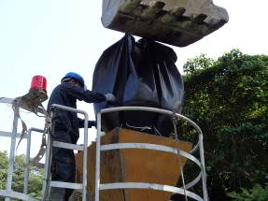
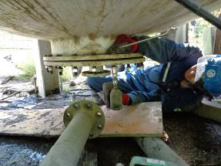

自動活性ろ過器底部の蓋取付の様子
活性炭の自動活性ろ過器への搬入状況

写真3.3.1(4) 自動活性ろ過器の活性炭等の交換作業の状況
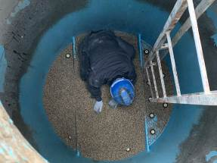
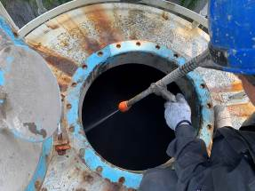

自動活性ろ過器底部に敷き詰め中のろ過砂利
自動活性ろ過器に敷き詰められた活性炭に
水を注入中
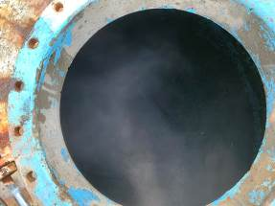
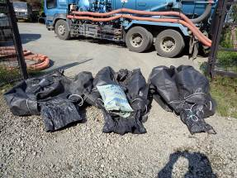

自動活性ろ過器に敷き詰められた活性炭に
水を注入（完了後）

ろ過砂利及び活性炭の空き袋
後方はポンプ車

写真3.3.1(5) 自動活性ろ過器の活性炭等の交換作業の状況

3.4 ろ過材（モールコード）等の洗浄後における水の濁り比較確認状況
2021年6月8日に実施
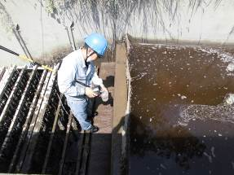
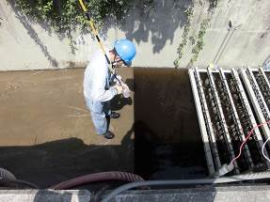

モールコード通過後地点での採水光景
モールコード通過前地点での採水光景

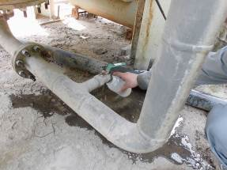
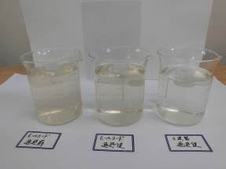

モールコード＋自動活性ろ過器通過後
地点での採水光景
採水した水の濁りの状況
（採水約15分後の14時15分頃）

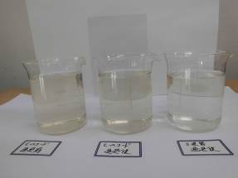
・採水日：2021年6月8日（火）
（14時前後に採水）
・写真左から
モールコード通過直前の水
モールコード通過直後の水
モールコード＋自動活性ろ過器通過直後の水

採水した水の濁りの状況
（採水約35分後の14時35分頃）

写真3.4.1 モールコード洗浄・自動活性ろ過器の活性炭交換約１週間後の
水の濁り比較確認の状況

3.5 ゴミ等流入防止ネット敷設作業の状況
2021年6月12日に実施
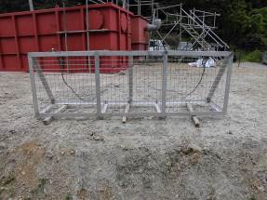
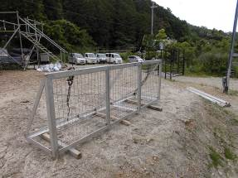

敷設する新しいゴミ等流入防止ネット
（その２）
敷設する新しいゴミ等流入防止ネット
（その１）

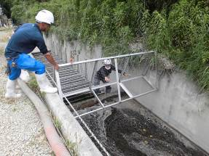
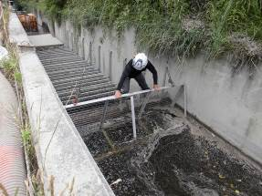

敷設作業の様子（その１）
敷設作業の様子（その２）

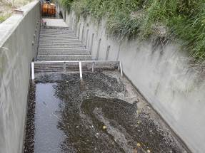
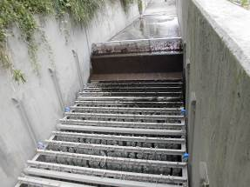

敷設されたゴミ等流入防止ネット
（その１）
敷設されたゴミ等流入防止ネット
（その２）

写真3.5.1 ゴミ等流入防止ネットの敷設作業の状況

